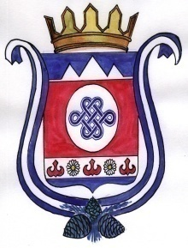
РОССИЯ ФЕДЕРАЦИЯЗЫ
АЛТАЙ РЕСПУБЛИКА
ШАБАЛИН АЙМАК
МУНИЦИПАЛ ТОЗОЛМО
КАМЛАК 1УРТ 1ЕЗЕЕНИН АДМИНИСТРАЦИЯЗЫ
РЕШЕНИЕ ЧЕЧИМ
РОССИЙСКАЯ ФЕДЕРАЦИЯ
РЕСПУБЛИКА АЛТАЙ
ШЕБАЛИНСКИЙ РАЙОН
СОВЕТ СЕЛЬСКИХ ДЕПУТАТОВ
МУНИЦИПАЛЬНОГО ОБРАЗОВАНИЯ
КАМЛАКСКОЕ СЕЛЬСКОЕ
ПОСЕЛЕНИЕ

19 февраля 2019 г с. Камлак № 5/3
О ежегодном отчете Главы муниципального образования Камлакское
сельское поселение о результатах деятельности за 2018 год

На основании Федерального закона «Об общих принципах организации местного самоуправления» №131-ФЗ от 06.10.2006 года, Устава муниципального образования Камлакское сельское поселение Шебалинского района Республики Алтай, Совет депутатов муниципального образования Камлакское сельское поселение,

РЕШИЛ:

1.Утвердить предоставленный ежегодный отчет Главы муниципального образования Камлакское сельское поселение о результатах своей деятельности, деятельности администрации муниципального образования Камлакское сельское поселение, Совета депутатов муниципального образования Камлакское сельское поселение за 2018 год.
2. Обнародовать настоящее решение в соответствии с п. 7 ст. 48 Устава МО Камлакское сельское поселение.

Глава
МО Камлакское сельское поселение: __________________ С.В. Соколов

